Assinado de forma digital por JARDEL SOUZA DE
JARDEL SOUZA DE
OLIVEIRA:7120474 OLIVEIRA:71204741034

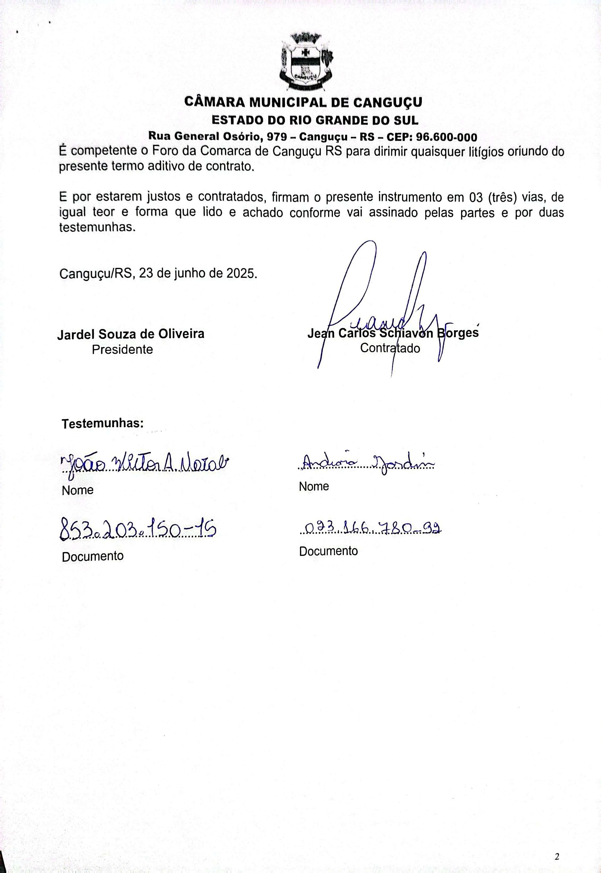
1034
Dados: 2025.06.23 14:15:18
-03'00'

